浙江师范大学2023年度
校级重点教材建设项目申报书

推荐类型：□单册 □系列成套 共 册
教材名称：
建设教材类型： □新形态教材 □非新形态教材
□新编 □修订
主编姓名：
推荐单位：
申请日期：

教务处 制
二○二三年五月

填表说明
1.推荐类型请根据实际情况勾选，全册或成套教材，勾选后在后面横线上写明册数；
2.全册或成套教材封面的教材名、主编填写其中任一本即可；
3.全册或成套教材“一、教材基本情况”和“二、教材编者情况”须填写各个单册情况，请根据实际情况增加表格；
4.“一、教材基本情况”表中“修订教材”对应栏目内容和“自编讲义”对应栏目内容根据建设教材类型填写其中之一；
5.已有教材“图书在版编目（CIP）”截图须从中国版本图书馆网站（http://www.capub.cn）“CIP核字号验证”中获取，如图所示:
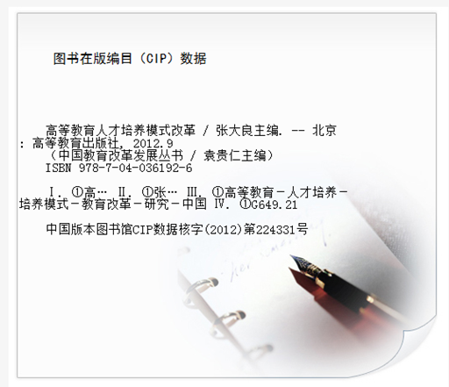
6.申请书请单独装订，诚信承诺需主编签字、推荐单位盖章。

系列成套教材目录（单册推荐教材不需填写）
序号 | 书 名 | 书 号 | 主 编
1
2
3
…

一、教材基本情况
教材名称 |  |  |  |  |  | 新形态教材 □非新形态教材□
修订教材 | 原教材名称 |  |  |  |  | 印数
修订教材 | 原教材出版社 |  |  |  |  | 原教材出版时间
修订教材 | 省级以上立项 | 省级以上规划教材 □省级以上教材建设项目立项材□无
修订教材 | 教材使用及获奖情况  （使用学校、使用专业、使用数量、使用效果等）
修订教材 | 已有教材图书在版编目数据(CIP)查询截图
修订教材 | 修订内容及比例（附编写大纲）
新编教材 | 原自编讲义名称 |  |  | 使用量
新编教材 | 自编讲义使用情况  （使用专业、使用效果等）
新编教材 | 新编教材主要内容（附编写大纲）
申报理由

适用对象 |  |  |  |  | 所属学科门类
课程类型 | 公共课程 □ 专业(基础)课程 □ 实验实践课程 □ 其它□
语 种 | 汉语 □ 外语 □ 双语 □
适用课程 |  |  |  |  | 参考学时
估计字数
二、编写人员情况
主  编  情  况 | 姓名 |  |  |  |  | 性别 |  |  |  | 出生年月
主  编  情  况 | 职称 |  |  |  |  | 学历 |  |  |  | 民 族
主  编  情  况 | 地址 |  |  |  |  |  |  |  |  | 邮政编码
主  编  情  况 | 电子邮箱 |  |  |  |  |  |  |  |  | 联系电话
主  编  情  况 | 主要教学经历 | （授课名称、起止时间、授课对象、授课学时、所在学院等）
主  编  情  况 | 主要教学、科学研究、实践经历 | （项目名称、来源、鉴定结论、获奖情况等）
主  编  情  况 | 曾经编写过的教材 | （教材名称、出版时间、字数、出版社、获奖情况等）
参  编  人  员  情  况 | 姓名 | 年龄 | 职称 |  | 主讲课程 |  | 研究方向 |  | 承担编写的任务
三、本教材申报基础及特色
教材、课程或教学成果获奖情况（内容填写包括获奖奖项、评奖单位、获奖年份及获奖等级等）：

简述本教材编写背景及意义：

简述本教材特点、与国外同类教材的比较 ：

本教材配备的数字资源情况（包括视频、音频、课件、习题库、案例、教学网站等）：

注：可加页
四、工作安排及进度：
完成编写大纲的时间
完成书稿的编写时间
审定时间
书稿交出版社的时间
出版时间

五、诚信承诺
本人已认真填写并审阅以上材料，保证内容的真实有效性。以上承诺本人将严格遵守，如有违反，本人愿意承担一切后果，并自愿接受有关部门的处理。

主编签名：

年 月 日

六、学院意见
学院党组织政审意见（针对教材所有参编人员提出具体政审意见）

学院党组织公章：

年 月 日
学院推荐意见

学院公章：
年 月 日

